МОСКОВСКИЙ ЭНЕРГЕТИЧЕСКИЙ ИНСТИТУТ
(технический университет)

ИНСТИТУТ РАДИОТЕХНИКИ И ЭЛЕКТРОНИКИ
ФАКУЛЬТЕТ ЭЛЕКТРОННОЙ ТЕХНИКИ

ДИСЦИПЛИНА:
СОВРЕМЕННЫЕ ПРОБЛЕМЫ ЭЛЕКТРОНИКИ

РЕФЕРАТ НА ТЕМУ:

ОПТИЧЕСКИЕ СИСТЕМЫ
СВЕТОИЗЛУЧАЮЩИХ ДИОДОВ

Выполнил:
Коркин С. В.
Группа:
ЭР-6-00

Проверил:
Гутцайт Э.М.

2005 год.

Содержание работы
Введение 2
Общие сведения о СИД 3
Вывод света из полупроводника 7
Примеры конструкции светодиодов с различными КСС 12
Заключение 18
Приложение 20
Список литературы 24

Введение
Полупроводниковые светоизлучающие диоды (СИД) - класс твердотельных приборов, в которых электрическая энергия непосредственно преобразуется в световую. В основе их действия лежит инжекционная электролюминесценция. СИД решают задачу преобразования электрических сигналов оптические, а так же служат эффективными по КПД источниками света.
На сегодняшний день СИД активно применяются в различных областях: оптоэлектроника, системы отображения информации (как табло «бегущих» строк текста, так и достаточно качественных панелей вывода статичного и динамического изображений). Круг задач, при решении которых используются СИД, обусловлен высокой эффективностью преобразования электрической энергии в световую (15-20 лм/Вт, лампы накаливания – 10-15 лм/Вт), высокой яркостью и квантовым выходом (при небольшой площади СИД сила света по оси – 30-50 кд), высоким быстродействием (малая инерционность – порядка единиц наносекунд), характерным спектральным составом, возможностью модуляции излучения питанием, малым потреблением энергии (доли или единицы ватт), электробезопасностью (единицы вольт), надежностью, большим сроком службы (десятки тысяч часов), высокой устойчивостью к механическим и климатическим воздействиям.
Первые явления, связанные с появлением СИД, были обнаружены Лосевым О.В. в 1923 г. Активное развитие технологии изготовления СИД с различными параметрами продолжается и сегодня.
Кроме вышеперечисленных сфер СИД задействованы в освещении. Применение СИД для освещения обусловлено, как указывалось выше, высоким КПД преобразования энергии, надёжностью конструкции, хорошо развитой на сегодняшней день технологией изготовления СИД с различными параметрами свечения.
Как и практически любой источник излучения, СИД функционирует совместно с оптической системой, формирующей требуемую кривую силы света (КСС). Некоторым вопросам оптических систем СИД посвящён данный реферат.

Общие сведения о СИД
В основе действия СИД лежит явление инжекционной электролюминесценции в полупроводниковом кристалле с электронно-дырочным переходом или контактом металл-полупроводник.
Инжекционная электролюминесценция характерна для р—n-перехода, подключенного в прямом направлении к источнику питания. При этом в n-область вводятся (инжектируются) избыточные дырки, а в р-область — электроны или те и другие вводятся в высокоомный тонкий слой между n- и р- областями. Свечение возникает при рекомбинации электронов и дырок (обратный световой генерации тока в полупроводниковых фотоприёмниках эффект).
СИД испускают некогерентное излучение, но, в отличие от тепловых источников света, с более узким спектром, вследствие чего излучение в видимой области воспринимается как одноцветное. Цвет излучения зависит от полупроводникового материала и его легирования. C целью снижения потерь на полное внутреннее отражение и поглощение в теле кристалла для последнего выбирают полусферическую форму, а для улучшения характеристик направленности излучения СИД помещают в параболический или конический отражатель. Следует отметить, что угловое распределение вышедших из полупроводника фотонов имеет в значительной степени случайный характер.
Промышленность выпускает СИД в дискретном и интегральном исполнении. Дискретные СИД видимого излучения используют в качестве сигнальных индикаторов. Интегральные (многоэлементные) приборы (светоизлучающие цифро-знаковые индикаторы, профильные шкалы, многоцветные панели и плоские экраны) применяют в различных системах отображения, в электронных часах и калькуляторах. СИД инфракрасного излучения находят применение в устройствах оптической локации, оптической связи, в дальномерах, матрицы СИД - в устройствах ввода и вывода информации ЭВМ. В ряде областей применения СИД конкурирует с родственным ему прибором – инжекционным полупроводниковым лазером, который генерирует когерентное излучение и отличается от СИД наличием резонатора и режимом работы.
Выпускаемые промышленностью светоизлучающие диоды по конструкции могут быть разделены на следующие группы [1]:
- в металло-стеклянном корпусе;
- в конструкции с полимерной герметизацией;
- бескорпусные диоды.
Диоды в металло-стеклянном корпусе отличаются высокой надежностью и стабильностью параметров, механической и климатической устойчивостью.
Диоды с полимерной герметизацией по некоторым характеристикам имеют преимущества перед диодами в металло-стеклянной конструкции:
а) полимерная герметизация в большей степени позволяет осуществить перераспределение света в пространстве как в направлении сужения диаграммы направленности излучения (с увеличением силы света – полимерное покрытие играет роль коллиматора), так и в направлении ее расширения (введение в полимер рассеивающих частиц позволит увеличить угловую дисперсию фотонов на выходе СИД);
б) полимерная герметизация увеличивает внешний квантовый выход излучения за счет увеличения угла полного внутреннего отражения на границе кристалл — полимер;
в) герметизированные полимерами приборы обладают большей стойкостью к ударным и вибрационным нагрузкам, чем приборы в металло-стеклянных корпусах;
г) полимерная герметизация позволяет получить при необходимости малое отношение объема (габарита) прибора к объему (габариту) кристалла;
д) полимерная герметизация благодаря своей технологичности позволяет существенно снизить трудоемкость изготовления приборов и их стоимость.
Бескорпусные диоды — самые миниатюрные светоизлучающие диоды, используемые в герметизируемой аппаратуре. Кристаллодержатель светоизлучающего диода содержит, как правило, посадочное место для кристалла с отражающими свет стенками. Отражающие стенки охватывают боковое излучение в угле примерно 50°. Они в значительной степени сужают диаграмму направленности излучения и увеличивают силу света в осевом направлении. Помещение в посадочное место кристалла с непрозрачной подложкой приводит к несколько меньшему эффекту сужения диаграммы направленности и увеличения осевой силы света.
Одновременно с увеличением силы света и сужением диаграммы направленности излучения применение описанного кристаллодержателя в металло-стеклянных конструкциях приводит к улучшению восприятия излучения за счет увеличения светящейся площади и повышения контрастности. Кристалл и светящееся кольцо отражателя разделены более темным кольцом. Наличие на светящейся поверхности ярких и темных участков увеличивает ее контрастность и способствует лучшему визуальному восприятию [1].
Значительное перераспределение светового излучения осуществляется полимерной линзой, которая формирует необходимую диаграмму направленности излучения. Форму полимерной линзы выбирают, как правило, такой, что излучающий кристалл располагается между фокусом преломляющей поверхности, образованной полусферической линзой, и центром этой линзы. Расстояние от центра кристалла до центра сферической поверхности определяется в зависимости от заданной диаграммы направленности излучения.
Для диодов с углом излучения 5—15° по половинному уровню от максимального значения силы света наиболее целесообразно использовать величину S/R = 1,9 — 2,0 [1] (рис. 1 Приложения). Конкретные значения S/R обычно подбирают с учетом действия отражателя света и рассеивающего эффекта, возникающего при введении в компаунд диспергирующего наполнителя.
В качестве материала для полимерной герметизации светоизлучающих диодов в большинстве случаев используется эпоксидный компаунд на основе прозрачной смолы. Компаунд отличается весьма высоким светопропусканием. Хранение образцов компаунда при температуре +70-80°C практически не приводит к ухудшению светопропускания. Снижение светопропускания начинает наблюдаться при длительном хранении при температуре +100°C и выше, причем наибольшее поглощение света наблюдается в коротковолновой части видимого спектра. Введение красителя (например, красного) вызывает резкое увеличение поглощения коротковолнового света, но практически не влияет на поглощение света длинноволновой части видимого диапазона. Введение красителей способствует повышению контрастности свечения за счет поглощения рассеянного света окружающего пространства.
Для изготовления сигнальных СИД, как правило, применяется компаунд, диспергированный светорассеивающим наполнителем. Наполнитель позволяет увеличить размер светящегося пятна и расширить диаграмму направленности излучения (увеличить угол излучения). Одновременно он резко понижает интенсивность отраженного диодом внешнего света и, тем самым, снижает эффект отсвечивания для невключенных диодов.

Вывод света из полупроводника
Из светоизлучающего кристалла может быть выведена только часть генерируемого р — n - переходом излучения в связи со следующими основными видами потерь:
- потери на внутреннее отражение излучения, падающего на границу раздела полупроводник — воздух под углом, большим критического;
- поверхностные потери на френелевское отражение излучения, падающего на границу раздела под углом, меньшим критического;
- потери, связанные с поглощением излучения в приконтактных областях;
- потери на поглощение излучения в толще полупроводника.
Наиболее значительны потери на полное внутреннее отражение излучения. В связи с большим различием показателей преломления полупроводника n_{п} и воздуха n_{в} доля выходящего излучения определяется значением критического угла Θ_{пр} между направлением светового луча и нормалью к поверхности:
Θ_{пр}= arcsin n⁻¹,
где n=n_{n}/n_{в}.
Для полупроводников GaAs и GaP значения показателя преломления составляют соответственно 3,54 и 3,3, а значения критического угла Θ_{пр} равны примерно 16 и 17,7°.
Излучение, падающее на поверхность раздела полупроводник — воздух под углом, меньшим критического, выводится из кристалла, а под углом, большим критического, испытывает полное внутреннее отражение. Если коэффициент поглощения света веществом кристалла велик, то все отраженное световыводящей поверхностью излучение поглотится внутри кристалла. Если же полупроводник прозрачен для генерируемого излучения, то свет, отраженный верхней, нижней, а также боковыми гранями кристалла, может повторно (и не один раз) падать на светоизлучающую поверхность частично выводиться из кристалла в соответствии с долей света, подходящей к световыводящей поверхности под углом, меньшим критического.
Долю светового излучения, которая может быть вы ведена через верхнюю поверхность кристалла плоской конфигурации при первом падении световой волны, определяют по формуле
F= sin² (Θ_{пр}/2) Т_{ср} ,
где Т_{ср} — средний коэффициент пропускания света поверхностью кристалла для лучей, падающих на границу раздела под углом, меньшим критического. Коэффициент пропускания света, падающего нормально к поверхности, определяется по формуле Френеля
Т=(n - 1)²/(1 + n)².
Так как вблизи критического угла пропускание уменьшается, то можно ожидать средний коэффициент пропускания соответственно Т_{cр}≈0,67 и 0,695 [1].
Значение величины F для таких полупроводников, как GaAs и GaP, находится в пределах 1,3—1,65% [1]. Малое значение величины F для кристаллов плоской конфигурации послужило причиной поиска различных путей повышения внешней оптической эффективности светоизлучающих диодов. Существует несколько таких путей, кратко их рассмотрим [1]:
1. Применение такой геометрии кристалла, чтобы большая часть излучаемого p—n-переходом света падала на границу раздела под углом, меньшим критического. В качестве примеров такой геометрии могут служить полусферический кристалл, усеченная сфера (сфера Вейерштрасса) и другие. В этих конструкциях кристалла размер р—n-перехода существенно меньше диаметра полусферы, что и позволяет получать малое отклонение падающего на поверхность луча от нормали к поверхности. Если провести расчет, при некоторых допущенных (не учитывать поглощение света в толще материала, отраженное поверхностью полупроводника излучение считать полностью поглощенным), то он покажет, что использование кристаллов полусферической геометрии позволяет увеличить вывод излучения из кристалла в воздух до 34 % всего генерируемого излучения. Полусферическую конфигурацию кристалла эффективно применять в тех случаях, когда поглощение света в толще полупроводника мало. Такие условия возникают при использовании структур GaAs : Si, GaP : Zn, 0; GaP : N и др.
2. Помещение кристалла в среду с показателем преломления n_{в}<n<n_{n} для увеличения критического угла. Если в качестве среды использовать прозрачный эпоксидный компаунд с показателем преломления n_{к}=1,5—1,6, то критический угол Θ_{пр} возрастает до 25—30°. В этом случае выход излучения из кристалла в окружающую среду (в данном случае в компаунд) возрастет в 2,5—3 раза. Если прибор предназначен для вывода излучения в воздух, то для сохранения коэффициента вывода излучения конфигурация полимерного покрытия должна быть такой, чтобы свет падал на поверхность раздела компаунд — воздух под углом, меньшим критического для этой границы. Еще более положительный эффект может дать применение прозрачного купола из стекла с показателем преломления n=2—3.
3. Нанесение антиотражающих покрытий на поверхность кристалла для снижения потерь на отражение света, падающего на световыводящую поверхность под углом, меньшим критического (аналогично просветлению оптики). Таким путём удается увеличить выход излучения на 20—30 %.
4. Применение специальной конфигурации плоского кристалла для обеспечения "внутренней фокусировки" излучения и увеличения доли генерируемого света, падающего на световыводящую поверхность под углом, меньшим критического.
5. Создание омических контактов, занимающих незначительную часть площади грани кристалла, с целью уменьшения поглощения света в кристалле.
6. Создание диффузно-рассеивающей излучающей поверхности с целью повышения внешнего квантового выхода излучения.
Если угловое распределение фотонов, выходящих из активной области, имеет сферическую симметрию, то создание днффузно-рассеивающей поверхности улучшает условия вывода излучения для косых лучей. Сферическая симметрия генерируемого излучения внутри кристалла возникает в диодах с низким самопоглощением излучения в активной области. В результате создания диффузно-рассеивающей поверхности диодов с низким самопоглощением излучения экспериментально получено увеличение внешнего квантового выхода излучения на 25—40 %.
7. Создание многослойных структур переменного состава, позволяющих получить направленные световые потоки и суженную диаграмму направленности излучения.
Большие возможности получения направленных световых потоков создает эффект “оптического ограничения”, возникающий в двойных гетероструктурах из-за различий в показателях преломления полупроводников различного состава. Эффекту оптического ограничения, или волноводному эффекту, благоприятствует такое распределение показателя преломления, когда он больше в волноводном слое по сравнению с окружающими слоями. Фотоны, генерируемые в активной области, распространяются вдоль волновода с многократным отражением от границ с ограничивающими слоями. Достаточное оптическое ограничение излучения достигается различием показателей преломления волновода и ограничивающих слоев около 0,15—0,2. Вследствие эффекта оптического ограничения резко уменьшаются дифракционные потери излучения, а также сужается диаграмма направленности излучения в направлении, перпендикулярном плоскости р—n-перехода. Сужение диаграммы направленности излучения позволяет повысить эффективность ввода излучения в волокно в системах оптической связи.

Примеры конструкции светодиодов с различными КСС
Вышеперечисленные пункты относились в основном к конструктивным особенностям непосредственно тела свечения. Рассмотрим теперь пути изменения КСС при помощи внешней (надкристальной) оптики.
Пример конструкции СИД с характерными размерами дан на рис. 1 Приложения. Активная область свечения имеет площадь порядка 1мм². Полимерный купол СИД представляет собой линзу, назначение которой – обеспечение требуемой диаграммы направленности свечения и механическая защита кристалла-излучателя. Кроме того, в полимере могут быть диспергированы зёрна люминофора, изменяющего цвет свечения. Так, например, если к собственному голубому излучению полупроводникового кристалла добавить жёлто-зелёную линии спектра люминофора, то возможно получить СИД белого свечения. Концентрация люминофора или его состав может изменяться, удовлетворяя, таким образом, требованию на цвет излучения СИД.
Конструкция мощных светодиодных осветителей (рис. 1) создавалась на основе ножки с увеличенным теплоотводом за счет наваренной медной пластины. Полимерный корпус (показатель преломления n = 1,55) содержит полусферическую линзу диаметром 18 мм. Для сбора и преобразования бокового излучения кристаллов используется отражатель, согласованный по размерам с полимерной линзой. Отношение высоты полимерной линзы над кристаллами S к радиусу полимерной линзы R в сочетании с действием отражателя определяют полуширину пространственного распределения силы света 2θ_{0.5}.
Светодиодные осветители (СО) могут содержать либо 1 кристалл (например, прибор типа У-345Бл), либо 3 кристалла, соединенные последовательно (тип У-342Бл), либо 4 кристалла, соединенные последовательно — параллельно (тип У-337Бл). Типичные КСС таких осветителей представлены на рис.2 Приложения. Из рисунка видно, что увеличение количества кристаллов приводит к уширению КСС и, естественно, к увеличению светового потока.
Широкие КСС применимы в элементах общего освещения, когда необходимо, чтобы возможно больший поток попадал на как можно большую площадь. Наоборот, узкие КСС применяются в источниках мононаправленного излучения: оптические дальномеры и указатели, источники информации ВОЛС (волоконно-оптических линий связи). Как правило, осветительные приборы на СИД представляют собой «кассету» из нескольких диодов (рис.3), в то время как СИД для ВОЛС, генераторы опорного напряжения оптикоэлектронных систем, оптопары представляют собой единичные элементы.
Кроме формирования определенной КСС, необходимо минимизировать потери светового потока. Для этого в конструкции предусматривается линзовый или зеркально-линзовый оптический элемент (ОЭ), как указывалось выше, из полимерного материала, одновременно увеличивающий квантовый выход излучения и служащий механической защитой излучающего кристалла.
В системах, передающих энергию на большие расстояния (до нескольких км), уменьшение угла рассеяния имеет решающее значение (уменьшение размытия информационного импульса). Проектирование ОЭ, обеспечивающих малые углы, представляет некоторое затруднение. Это, в первую очередь, связано с тем, что источником излучения является поверхность кристалла диаметром около 1 мм. Поток излучения сосредоточен в полусфере и его распределение может иметь случайный характер. Иногда максимум энергии сосредоточен в боковых зонах.
Можно проанализировать различные варианты оптических схем, потенциально пригодных для использования совместно с СИД, и сформулировать следующие требования к ОЭ [4]:
1. ОЭ должен перераспределять излучение СИД, направленное в полусферу, в заданном угле.
2. Угол расходимости излучения должен быть минимальным.
3. Потери излучения в ОЭ (за счет поглощения и рассеяния) должны быть минимальными.
4. ОЭ должен позволять осуществлять теплообмен.
5. Конструкция ОЭ должна быть достаточно простой и технологичной.
Предложен ряд конструкций ОЭ [4], работающих совместно с излучающим кристаллом и позволяющих получать малые углы излучения. Во всех конструкциях излучающий кристалл помешается в фокусе ОЭ. При этом любой луч после ряда отражений и преломлений выходит из ОЭ параллельно оптической оси.
1. В [4] описана конструкция ОЭ, имеющего три рабочие поверхности (a, b, c) сложной асферической формы (рис.4). Особенностью конструкции является то, что отражение от поверхности b осуществляется либо на зеркальном, либо на прозрачном участке за счет полного внутреннего отражения.
2. Там же рассмотрена конструкция ОЭ со сферической (а), эллиптической (b), параболической (c) и плоской (d) поверхностями (рис. 5).
3. На рис. 6 показана конструкция [2] ОЭ с поверхностями в виде сферы (а), параболы (b), w-образного аксикона (c) и плоскости (d).
Математическое моделирование конструктивных и оптических параметров, а также анализ технологических факторов показал [2], что наиболее высокие характеристики по п.п. 1-5 можно получить, используя конструкцию по рис. 4. При этом размер излучающей площадки не должен превышать 1мм, а световой диаметр ОЭ должен быть не более 40—60 мм.
Изготовлена [2] опытная партия ОЭ с конструкцией по рис.4. Диаметр ОЭ составляет 40 мм, толщина 11,6 мм. Высокое качество получаемой оптической поверхности (коэффициент диффузного рассеяния в видимом диапазоне не превышал 0,7%) позволило использовать весь арсенал вакуумных оптических покрытий. Среди них серебряные отражающие покрытия с коэффициентом зеркального отражения в видимом и ближнем ИК-диапазоне до 97%. Разработаны просветляющие покрытия, которые дополнительно повышают механическую прочность и атмосферостойкоеть поверхности, а также заметно, на 10—20%, уменьшают доступ УФ-излучения в массу полимера, замедляя процессы старения. Излучающий кристалл помещен внутри ОЭ в иммерсионной среде. Потери излучения в ОЭ не превышают 10% (в оптимальном варианте около 6%), а угол расхождения выходящего излучения составляет 2θ_{0.5}=2°. На кристалле с силой света около 500 мКд удается получить осевую силу света более 500 кд, т.е. достигается концентрация излучения СИД примерно на три порядка.
Результаты, полученные на устройствах, показанных на рис. 4 имеют следующее применение [4]:
1. Повышение дальности связи по оптическому каналу в атмосфере до 1 км и более от единичного СИД. Если разместить внутри ОЭ площадку фотоприемника, что многократно повышает соотношение сигнал—шум, дальность действия такой оптопары может составить 3-5 км при "средних" метеоусловиях. Системы автоматизации и техники безопасности становятся дистанционными, что может оказаться принципиальным, например, на радиационно-опасных объектах.
2. Увеличение коэффициента использования излучения СИД. Традиционные ИС, как правило, излучают свет во все стороны. С помощью ОЭ практически без потерь можно сконцентрировать световой поток излучателя на площадке заданной конфигурации. Такие излучатели могут найти применение в аварийных и иных подобных системах.
3. Для сигнальных систем с точно определенным положением наблюдателя, например, для семафоров па железной дороге или в метро, достаточно несколько СИД с осевой силой света не менее 500 кд. Для сигнальных систем с нефиксированным, но ограниченным в пространстве положением наблюдателя, например, для уличных светофоров, желательны СИД с увеличенным углом расхождения, но с сохранением минимума потерь излучения. В конструкции ОЭ такая возможность предусмотрена путем изменения прозрачности или размеров центрального зеркала, частично путем расфокусировки источника.
4. Направляя паралельный поток излучения от ОЭ на зеркально отражающий конус, можно сформировать сигнал с малым углом излучения в одной плоскости и 360° в другой. Такая схема освещения удобна для проблесковых маячков на специальных автомашинах, для подсветки знаков дорожной и водной обстановки.
5. Известные в практике охранные системы, работающие в ИК-дипазоне, превращаются в автономные, легко устанавливаемые, переносные.
Ещё один пример ОЭ СИД, состоящего из трёх сочленённых поверхностей, приведён на рис.7. Световыводящая часть полимерного корпуса выполнена в виде тела вращения, сочленённого из трёх поверхностей: эллиптической, конусообразной и параболической. Тело свечения расположено в фокусе эллипса, совмещённого с фокусом параболоида. Эллиптическая поверхность выводит из прибора параллельно оптической оси весь падающий свет, за исключением той его части, которая, испытывает полное внутреннее отражение или рассеяние компаундом в заднюю полусферу. Параболическая поверхность также выводит лучи (не попавшие на эллипсоид, а отразившиеся прямо от параболоида) параллельно оптической оси. Лучи, отразившиеся от параболоида, испытывают преломление на конусообразной поверхности, но их направление параллельно оптической оси сохраняется. Таким образом, за счёт использования усечённых эллипсоида и параболоида удаётся повысить силу излучения диода в заданном направлении, сохранив при этом узкую диаграмму направленности. Конкретная ширина диаграммы направленности определяется степенью близости реальных геометрических параметров ОЭ к расчётным.
Конструирование СИД с широкой диаграммой направленности представляет меньшие трудности, чем с узкой. Практически единственное, о чём придётся беспокоиться разработчику таких СИД, - требуемая (а не случайная) равномерность распределения потока. Примеры конструкции СИД с круговым свечением и их КСС представлены на рис.8 и рис.9. Приложения.

Заключение
Из-за существенной ограниченности пространства, непосредственно прилегающего к телу свечения (p-n - переходу), возникают проблемы с установкой ОЭ вблизи посадочного места кристалла (один из вариантов - направляющий отражатель в виде усечённого конуса (элемент 2 на рис.1)). Поэтому основная работа по приданию КСС СИД параметров, близких к требуемым, ведётся в направлении создания миниатюрных линз и отражателей (компаунд-линза с зеркалированными участками), совмещённых с корпусом СИД и приданию определённых свойств полимерному компаунду (введение люминофора, являющегося одновременно рассеивателем для уширения и усреднения по пространству КСС).
Решение проблемы конструирования направляющих отражателей в лучевом приближении укладывается в рамки геометрической оптики. Основная проблема в этой области – отработка технологии изготовления: придание небольшим по размерам линзе-компаунду и прилегающему отражателю заданной чистоты поверхности, нанесение отражающих металлизированных участков поверхности. При этом СИД не должен потерять одного из своих существенных достоинств – невысокой стоимости.
Решение вопроса о влиянии на КСС компаунда с введёнными в него частицами должен решаться с позиций рассмотрения процесса переноса излучения в мутной (рассеивающей и поглощающей) среде.

Приложение

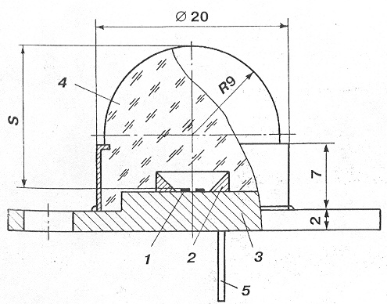
Рис.1 Конструкция светодиодного осветителя [2]
1 – излучающие кристаллы
2 – отражатель бокового излучения
3 – кристаллодержатель
4 – полусферический полимерный купол
5 – изолированные выводы

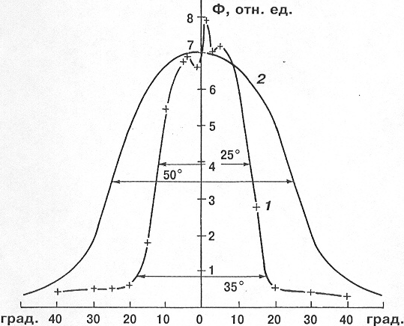
Рис. 2 Типичные пространственные распределения [2]
силы света приборов:
1 – типа У-345Бл
2 - типа У-342Бл и У-337Бл
Цифрами обозначена ширина пространственного распределения
по уровням 0.5, 0.1

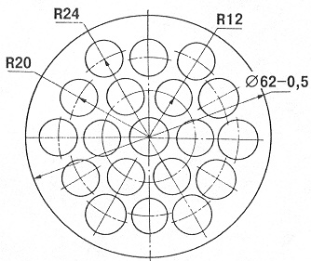
Рис. 3 Модуль светодиодный осветительный
белого свечения типа МСО-3Бл [3]

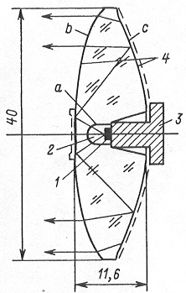
Рис 4.Оптический элемент с асферическими рабочими поверхностями [4]

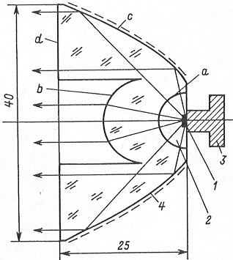
Рис 5. Оптический элемент со сферической (a), эллиптической (b), параболической (c) и плоской (d) поверхностями [4]

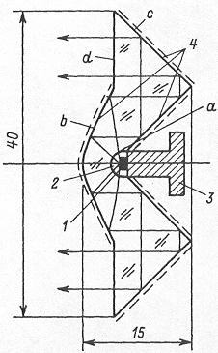
Рис 6. Оптический элемент со сферической (a), параболической (b), w-образной (c) и плоской (d) поверхностями [4]
На всех рисунках 4-6 обозначены:
1 – излучающий кристалл
2 – полость с иммерсионной средой
3 – теплосъёмник
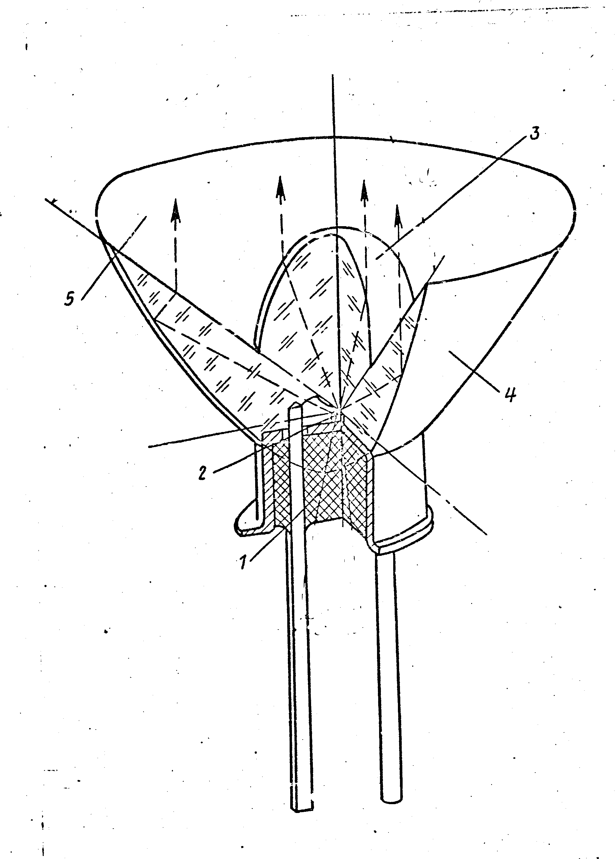4 – зеркализованные участки

Рис. 7 Конструкция СИД с узкой КСС [5]
1 – Ножки с выводами
2 – Тело свечения
3 – Часть поверхности, близкой к эллиптической
4 – Часть поверхности, близкой к параболической
5 – Часть поверхности, близкой к конической

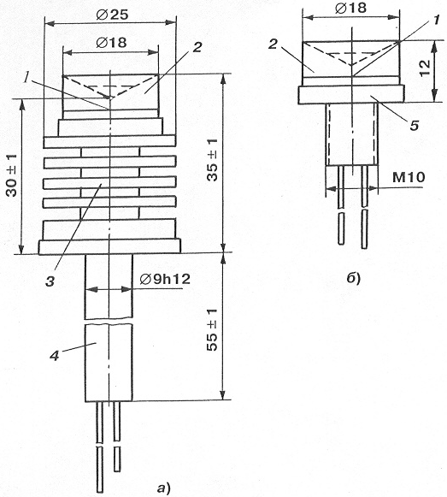
Рис. 8 Конструкция светодиодных излучателей
с круговым излучением типа У-204(а) и У-205(б) [3]:
1 – Место размещения кристалла
2 – Полимерный корпус с встроенным отражателем
3 – Дюралевый радиатор
4 – Пластмассовая стойка
5 – Дюралевый корпус

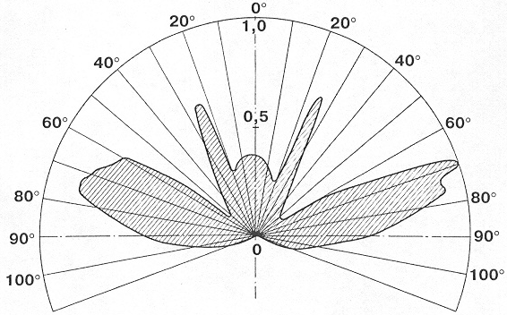
Рис. 9 Диаграмма направленности излучения в вертикальной плоскости
приборов У-204, У-205 [3]

Список литературы
1. Коган Л.М. Полупроводниковые светоизлучающие диоды / М.: Энергоатомиздат, 1983. 208 с.
2. Коган Л.М., Гальчина Н.А., Рассохин И.Т., Сощин Н.П., Варешкин М.Г., Юнович А.Э. Спектры излучения осветителей белого свечения и осветители на их основе // Светотехника, 2005. № 1. С.15 - 17.
3. Афанасьев В.Б., Гальчина Н.А., Коган Л.М., Рассохин И.Т. Светодиодные осветительные и светосигнальные приборы с увеличенным световым потоком // Светотехника, 2004. №6. С.52 - 56.
4. Лебедев О.А., Сабинин В.Е., Солк С.В. Полимерная оптика для светоизлучающих диодов // Светотехника. 2001. №5. С.18-19.
5. Косицкий В.М., Коган Л.М., Рассохин И.Т. Излучающий диод. А.С. СССР, №803772, 18.10.1979.- 5 с.

